Università degli Studi di Salerno
Corso di Ingegneria del Software

MusicParadise.com
RAD V1
Versione 1.1

LOGO PROGETTO


Partecipanti:
Nome | Matricola
Antonio Spera | 0512103538
Alessandro De Riso | 0512103802
Domenico Pannone | 0512103730
Vincenzo Pandolfo | 0512103694

Revision History
Data | Versione | Descrizione | Autore
18/10/2017 |  | Inizio dei Requisiti funzionali e descrizione del sistema. | Alessandro De Riso
20/10/2017 |  | Revisione requisiti funzionali. | Alessandro De Riso
21/10/2017 |  | Inizio casi d’uso | Antonio Spera
22/10/2017 |  | Scenari | Domenico Pannone
23/10/2017 |  | Revisione casi d’uso | Antonio Spera
23/10/2017 |  | Requisiti non funzionali | Vincenzo Pandolfo
26/10/2017 |  | Revisione requisiti non funzionali | Antonio Spera, Alessandro De Riso
11/11/2017 |  | Aggiunti diagrammi dei casi d’uso | Antonio Spera
11/11/2017 |  | Aggiunti mockup (aggiungi prodotto al carrello, acquista prodotto) | Antonio Spera
11/11/2017 |  | Aggiunti MockUp (aggiungi prodotto, aggiungi offerta) | Alessandro De Riso
17/11/2017 |  | Aggiunti sequence diagrams (Login, Registrazione,Aggiungi prodotto al carrello, Acquista Prodotto) | Antonio Spera.
17/11/2017 |  | Aggiunti Sequence Diagram ( aggiungi nuovo prodotto, aggiungi offerta a un prodotto) | Alessandro De Riso
20/11/2017 |  | Aggiunto squence diagrams (modifica prodotto) | Vincenzo Pandolfo

Sommario
3. Sistema proposto 4
3.1. Requisiti funzionali 4
3.2.REQUISITI NON FUNZIONALI 6
3.2.1. USABILITA' 6
3.2.2. Affidabilità 6
3.2.3. PERFORMANCE 6
3.2.4. SUPPORTABILITA’ 6
3.3.Pseudo-requisiti 6
3.3.1. Interfaccia 6
3.3.2. Implementazione 6
3.3.3. Documentazione 7
3.4.System model 8
3.4.1.Scenari 8
3.4.2.MODELLO CASI D’USO 10
3.4.3.Object model 22
3.4.3.1 Class Diagrams 22
3.4.4.Dynamic model 23
3.4.4.1. Login 23
3.4.4.2. Registrazione 24
3.4.4.3. Aggiungi prodotto al carrello 25
3.4.4.4. Acquista prodotto 26
3.4.4.5. Gestore Prodotti – Aggiungi Prodotto 27
3.4.4.6. Gestore Offerte– Aggiungi Offerta Prodotto 28
3.4.4.7. Modifica prodotto 29
3.4.4.8. Diagramma di stato carrello 30
3.4.5.MOCKUP 31
3.4.5.1. Aggiungi prodotto al carrello 31
3.4.5.2. ACQUISTA PRODOTTO 34
3.4.5.3. Gestore Prodotti 38
3.4.5.4. Gestore Offerte 41

3. Sistema proposto

3.1. Requisiti funzionali
Elenchiamo i requisiti del cliente per tipologia di utente del sistema:

Sessione utente (visitatore)
Il sistema deve prevedere una sessione pubblica accessibile da ogni utente. Fornisce informazioni relative al negozio di e-commerce ed alle modalità di registrazione:

- Informazioni generiche sui prodotti;
- Area per gli accessi e la registrazione;
- Link ai social iscritti;
- Contatti;

Le aree private del sistema sono accessibili tramite autenticazione.

Sessione Utente (Cliente)

- Visualizzare i dati relativi al proprio profilo;
- Visualizzare i prodotti disponibili;
- Cercare i prodotti desiderati in base ad una keyword;
- Effettuare ordini;
- Visualizzare gli ordini effettuati;
- Gestire gli ordini effettuati;

Sessione Gestore prodotti
- Inserimento di nuovi prodotti;
- Modifica informazioni relative ai prodotti già in vendita;
- Cancellazione dei prodotti;
- Rendere un prodotto disponibile o non disponibile;

Sessione Gestore offerte
- Inserimento di nuove offerte;
- Aggiunta offerta al prodotto
- Cancellazione offerte;

Sessione Gestore utenti
- Visualizzare tutti gli utenti registrati al sito;
- Bannare un utente;

Sessione Gestore ordini
- Visualizzare gli ordini effettuati dai clienti;
- Cancellare un ordine;
- Modificare lo stato di un ordine;

Applicazione Admin
- Creare utenti con privilegi;
- Eliminare utenti con privilegi;
- Effettuare modifiche al database;
- Effettuare modifiche all’applicazione

3.2.REQUISITI NON FUNZIONALI

USABILITA'
  - Il sito è essere responsive, in modo da adattarsi graficamente al dispositivo con il quale viene visualizzato (Pc, Tablet, smartphone, web tv).

Affidabilità
  - Il sistema deve essere disponibile 24h al giorno 7/7 giorni, salvo aggiornamenti o malfunzionamenti del server.
  - Gli aggiornamenti del server, preferibilmente, dovranno essere effettuati nelle ore notturne.
  - I dati sensibili devono essere memorizzati all'interno di un database, accessibile tramite delle credenziali dagli admin.

PERFORMANCE
- Non esistono vincoli di prestazione visto che il sistema è di natura web.
- I tempi di risposta sono legati alla latenza della rete internet e dallo stato del server.
- Il sistema può soddisfare molteplici richieste da parte dei clienti contemporaneamente. Possono verificarsi ritardi nell'utilizzo quando si presenta un gran numero (circa piu' di 50) di clienti connessi simultaneamente.

SUPPORTABILITA’
- Il sistema viene continuamente modificato dopo il suo rilascio iniziale. Lo scopo principale delle modifiche non è unicamente quello di risolvere gli errori commessi, ma soprattutto quello di "evolvere" il sistema.

3.3.Pseudo-requisiti

Interfaccia
  - Ogni scheda prodotto contenuta nel catalogo deve contenere almeno una fotografia a colori del prodotto, il suo nome, il nome del produttore, il prezzo e una descrizione sintetica ma completa, 6 righe di testo al massimo
  - Le interfacce utilizzano una struttura grafica in cui sono presenti:
    - Bottoni
    - Finestre di dialogo
    - Finestre scorrevoli
    - Aree di immissioni di dati

Implementazione
- Il software sarà implementato con diversi linguaggi di programmazione:
JavaScript, HTML, CSS, Jquery, Ajax. Il database sarà implementato nel linguaggio SQL.

Documentazione
- La documentazione che viene rilasciata al cliente è costituita di una descrizione completa del software, mostrando tutte le sue potenzialità, in particolare verranno rilasciate ed evidenziate diagrammi e descrizioni testuali contenenti le caratteristiche delle interfacce.

3.4.System model

3.4.1.Scenari
Nome scenario: acquista prodotto.
Attori partecipanti: antonio: cliente
Flusso eventi:
- Antonio apre www.musicParadise.com
- Antonio accede al proprio account
- Antonio vuole cercare se è disponibile la tastiera YAMAHA PSR EW400
- Antonio tramite la barra delle ricerche digita il nome della tastiera
- Il sito elenca tutti i risultati trovati inerenti a YAMAHA PSR EW400
- Antonio in corrispondenza della tastiera YAMAHA PSR EW400 clicca visualizza prodotto.
- Il sistema a video mostrerà tutte le informazioni relative alla tastiera YAMAHA PSR EW400
- Antonio nella pagina del prodotto clicca sul tasto aggiungi al carrello.
- Il sistema notifica che al carrello è stato aggiunto un nuovo prodotto.
- Antonio clicca sull'icona del carrello e visualizza correttamente l'aggiunta del prodotto.
- Antonio visualizza il totale della spesa e clicca sul bottone paga ora.
- Il sistema chiede ad Antonio gli estremi di fatturazione per l’acquisto.
- Antonio compila il modulo di pagamento, inserendo i propri dati inclusi quella della carta di pagamento.
- Il sistema notifica che l'ordine N° 837857 è stato effettuato.
- Antonio accede tramite il menù nella pagina i miei ordini, per visualizzare lo stato della spedizione dell'ordine N° 837857.

Nome Scenario: Aggiunta offerte Yamaha M200
Attori Partecipanti: Domenico: Gestore offerte
Flusso Eventi:
- L’azienda vuole scontare il prodotto Yamaha M200
- Domenico esegue l'accesso sul sito www.musicparadise.com
- seleziona il prodotto Yamaha M200
- Aggiunge la data di inizio/fine
- Aggiunge la percentuale di sconto
- Conferma
- Visualizza il responso di avvenuta modifica
- Scenario concluso

Nome Scenario: Modifica stato da esaurito a disponibile
Attori Partecipanti: Antonio: Gestore prodotti
Flusso Eventi:
- Il prodotto tastiera CASIO non è più disponibile.
- Antonio dopo l'arrivo di nuove tastiere CASIO rende il prodotto nuovamente disponibile.
- Antonio effettua il login sul sito www.musicparadise.com
- Seleziona il prodotto tastiera CASIO (dalla lista prodotti) da rendere nuovamente disponibile
- inserisce la quantità del prodotto ora disponibile
- Conferma e visualizza responso di avvenuta modifica
- Scenario concluso

Nome Scenario: Eliminazione di un prodotto dal catalogo
Attori Partecipanti: Alessandro: Gestore prodotti
Flusso Eventi:
- Alessandro vuole eliminare dal sito il prodotto: chitarra Fender, in quanto non più prodotto.
- Alessandro effettua il login al sito www.musicparadise.com.
- Seleziona dalla lista dei prodotti chitarra Fender.
- Cancella il prodotto
- Conferma
- Scenario concluso

Nome Scenario: Cambio di stato di un ordine
Attori Partecipanti: Alessia: gestore ordini
Flusso Eventi:
- Alessia deve gestire gli ordini nel giorno corrente
- Accede sul sito musicparadise.com
- Alessia deve cambiare lo stato dell’ordine N°100, effettuato il giorno precedente
- Pertanto cambia lo stato da “in preparazione” a “spedito”

3.4.2.MODELLO CASI D’USO

Nome: | Registrazione
ID: | UC01
Partecipante: | Visitatore
Flusso degli eventi: | - Il sistema mostra una form che richiede l’inserimento di:  - Nome (obbligatorio)  - Cognome (obbligatorio)  - Nickname (obbligatorio)  - Email (obbligatorio)  - Password (obbligatorio)  - Telefono (obbligatorio)  - Ditta  - PI  - L’utente compila il modulo per la registrazione e lo sottomette al sistema.  - Il sistema verifica che:  - Tutti i campi obbligatori sono stati compilati.  - Il nickname non sia già in uso.  - La password sia lunga almeno 8 caratteri.  - Il sistema se corretti, salva i dati nel database.  - Il sistema mostra una schermata che informa l’utente della registrazione avvenuta con successo.
Condizione di entrata: | L’utente si trova nell’home del sistema e clicca sul bottone registrati.
Condizione di uscita: | Il sistema notifica l’avvenuta registrazione. L’utente è registrato nel sistema.
Estensione: | L’utente annulla il login (Caso d’uso annulla)  Variante A.1  - L’utente clicca sul pulsante annulla.  I dati inseriti non sono corretti. (Caso d’uso datiErrati)  Variante C.1  - Sistema: visualizza un messaggio di errore che segnala all’utente che non ha inserito tutti i campi obbligatori.  - Sistema: Resta in attesa di una nuova sottomissione della form.  Variante C.2  - Sistema: visualizza un messaggio di errore che segnala all’utente che il nickname è già in uso.  - Sistema: Resta in attesa di una nuova sottomissione della form.  Variante C.3  - Sistema: visualizza un messaggio di errore che segnala all’utente che la password deve essere almeno di 8 caratteri.

Nome: | Login
ID: | UC02
Partecipante: | Cliente
Flusso degli eventi: | - Il sistema visualizza una form che richiede l’inserimento di:  - Nickname/email  - Password  - L’utente inserisce le sue credenziali e sottomette la form appena compilata al sistema.  - Il sistema verifica che:  - Tutti i campi obbligatori sono stati compilati  - Il sistema riscontra le credenziali inserite con quelle salvate nel database.  - Il sistema mostra una schermata che informa l’utente dell’avvenuto login al sistema se corretti.
Condizione di entrata: | L’utente clicca sul bottone login
Condizione di uscita: | L’utente è loggato al sistema.
Estensione: | L’utente annulla il login (Caso d’uso annulla)  Variante B.1  - L’utente clicca sul pulsante annulla.  I dati inseriti non sono corretti. (Caso d’uso datiErrati)  Variante D.1  - Sistema: visualizza un messaggio di errore che segnala all’utente che non ha inserito tutti i campi obbligatori.  - Sistema: Resta in attesa di una nuova sottomissione della form.  Variante D.2  - Sistema: visualizza un messaggio di errore che segnala all’utente che non ha inserito le credenziali giuste.  - Sistema: Resta in attesa di una nuova sottomissione della form.

Nome: | Modifica informazioni profilo
ID: | UC03
Partecipante: | Cliente
Flusso degli eventi: | - Il cliente accede alla sezione modifica profilo  - Il sistema visualizza una form che contiene le seguenti informazioni:  - Nome (obbligatorio)  - Cognome (obbligatorio)  - Nickname (obbligatorio)  - Email (obbligatorio)  - Password (obbligatorio)  - Telefono (obbligatorio)  - Ditta  - PI  - Il cliente modifica le informazioni relative al suo profilo e sottomette la form appena compilata al sistema.  - Il sistema verifica che:  - Tutti i campi obbligatori sono stati compilati  - Il sistema mostra una schermata che informa l’utente dell’avvenuto modifica dei dati.
Condizione di entrata: | Il cliente clicca sul bottone login
Condizione di uscita: | I dati del cliente sono stati modificati.
Estensione: | L’utente annulla il login (Caso d’uso annulla)  Variante B.1  - L’utente clicca sul pulsante annulla.  I dati inseriti non sono corretti. (Caso d’uso datiErrati)  Variante C.1  - Sistema: visualizza un messaggio di errore che segnala all’utente che non ha inserito tutti i campi obbligatori.  - Sistema: Resta in attesa di una nuova sottomissione della form.

Nome: | Aggiungi prodotto al carrello
ID: | UC04
Partecipante: | Cliente
Flusso degli eventi: | - L’utente inserisce nella barra delle ricerche il nome del prodotto.  - Il sistema mostra a schermo una lista di prodotti correlati alla ricerca.  - L’utente sceglie il prodotto che ha ricercato e clicca sul bottone visualizza prodotto.  - Il sistema mostra la pagina del prodotto.  - L’utente clicca sul bottone aggiungi al carrello.  - Il sistema notifica che nel carrello è stato inserito il prodotto.
Condizione di entrata: | L’utente effettua il login al sistema.
Condizione di uscita: | Il sistema notifica l’avvenuto aggiunta del prodotto al carrello.
Estensione: | Il sistema notifica che il prodotto non è disponibile.  (Caso d’uso prodotto non disponibile)  A. Se il prodotto non è disponibile:  - Il sistema non permette di aggiungere il prodotto al carrello.

Nome: | Rimuovi prodotto dal carrello
ID: | UC05
Partecipante: | Cliente/visitatore
Flusso degli eventi: | - L’utente clicca sul bottone rimuovi del prodotto  - Il sistema notifica la rimozione del prodotto e visualizza il nuovo totale
Condizione di entrata: | L’utente clicca sulla sezione carrello
Condizione di uscita: | Il prodotto è stato eliminato dal carrello
Estensione:

Nome: | Acquista prodotto
ID: | UC06
Partecipante: | Cliente
Flusso degli eventi: | - L’utente si sposta nella sezione carrello.  - Il sistema mostra i prodotti nel carrello.  - L’utente clicca sul bottone procedi al pagamento.  - Il sistema mostra una form che richiede l’inserimento di:  - Nome (obbligatorio)  - Cognome (obbligatorio)  - Provincia (obbligatorio)  - Città (obbligatorio)  - CAP (obbligatorio)  - Telefono (obbligatorio)  - Dati della carta di credito (obbligatorio)  - L’utente compila il form per il pagamento.  - L’utente clicca sul bottone effettua pagamento.  - Il sistema verifica che:  - Tutti i campi obbligatori sono stati compilati  - Il sistema notifica l’avvenuto acuisto.
Condizione di entrata: | L’utente effettua il login al sistema.
Condizione di uscita: | Il sistema notifica l’avvenuto acquisto del prodotto e reindirizza alla home del sito.
Estensione: | I dati inseriti non sono corretti.  (Caso d’uso dati errati)  Variante M.1  - Sistema: visualizza un messaggio di errore che segnala all’utente che non ha inserito tutti i campi obbligatori.  - Sistema: Resta in attesa di una nuova sottomissione della form.

Nome: | Aggiungi prodotto al catalogo
ID: | UC07
Partecipante: | Gestore-prodotti
Flusso degli eventi: | - Il gestore clicca sulla sezione aggiungi prodotto.  - Il sistema visualizza una form che richiede l’inserimento di:  - Nome prodotto (obbligatorio)  - Marca prodotto (obbligatorio)  - Tipo di prodotto (obbligatorio)  - Prezzo del prodotto (obbligatorio)  - Descrizione (obbligatorio)  - Il gestore inserisce le informazioni relative al prodotto da aggiungere e sottomette la form appena compilata al sistema.  - Il sistema verifica che:  - Tutti i campi obbligatori sono stati compilati  - Il sistema salva i dati del prodotto nel database.  Il sistema mostra una schermata che informa il gestore dell’avvenuta aggiunta del prodotto.
Condizione di entrata: | il gestore-prodotti effettua il login al sistema.
Condizione di uscita: | Il prodotto è aggiunto al catalogo.
Estensione: | I dati inseriti non sono corretti.  (Caso d’uso dati errati)  Variante D.1  - Sistema: visualizza un messaggio di errore che segnala all’utente che non ha inserito tutti i campi obbligatori.  - Sistema: Resta in attesa di una nuova sottomissione della form.

Nome: | Modifica informazioni prodotto del catalogo
ID: | UC08
Partecipante: | Gestore-prodotti
Flusso degli eventi: | - Il sistema visualizza la tabella dei prodotti.  - Il gestore clicca sul bottone modifica relativo al prodotto da modificare.  - Il sistema visualizza una form che contiene:  - Nome prodotto  - Marca prodotto  - Tipo di prodotto  - Prezzo del prodotto  - Descrizione  - Il gestore modifica le informazioni relative al prodotto e sottomette la form appena compilata al sistema.  - Il sistema verifica che:  - Tutti i campi modificati sono stati compilati nel modo corretto.  - Il sistema salva i dati del prodotto nel database se corretti.  - Il sistema mostra una schermata che informa il gestore dell’avvenuta modifica del prodotto.
Condizione di entrata: | il gestore-prodotti effettua il login al sistema.
Condizione di uscita: | Le informazioni del prodotto sono modificate.
Estensione: | I dati inseriti non sono corretti.  (Caso d’uso dati errati)  Variante E.1  - Sistema: visualizza un messaggio di errore che segnala all’utente che non ha completato correttamente i campi.  - Sistema: Resta in attesa di una nuova sottomissione della form.

Nome: | Aggiungi offerta prodotto
ID: | UC09
Partecipante: | Gestore-offerte
Flusso degli eventi: | - Il gestore clicca sulla sezione aggiungi offerta.  - Il sistema mostra una tabella con tutti i prodotti disponibili.  - Il gestore seleziona il prodotto su cui inserire l’offerta.  - Il sistema visualizza una form che richiede l’inserimento di:  - Percentuale di sconto (obbligatorio)  - Data di inizio e di fine dell’offerta (obbligatorio)  - Il sistema verifica che:  - I campi obbligatori sono stati compilati  - Il sistema se corretti, salva i dati nel database  - Il sistema mostra una schermata che informa al gestore del corretto inserimento dell’offerta.
Condizione di entrata: | il gestore-offerte effettua il login al sistema
Condizione di uscita: | L’offerta sul prodotto è attiva.
Estensione: | I dati inseriti non sono corretti.  (Caso d’uso dati errati)  Variante E.1  - Sistema: visualizza un messaggio di errore che segnala all’utente che non ha inserito tutti i campi obbligatori.  - Sistema: Resta in attesa di una nuova sottomissione della form.

Nome: | Visualizza lista offerte
ID: | UC010
Partecipante: | Gestore-offerte
Flusso degli eventi: | - Il gestore clicca sulla sezione lista offerte.  - Il sistema visualizza una tabella contenente le offerte create.
Condizione di entrata: | il gestore-offerte effettua il login al sistema.
Condizione di uscita: | Il sistema visualizza una tabella contenente le offerte create.

Nome: | Visualizza ordini clienti
ID: | UC011
Partecipante: | Gestore-ordini
Flusso degli eventi: | - Il gestore clicca sulla sezione ordini clienti.  - Il sistema visualizza una tabella contenente gli ordini dei clienti.
Condizione di entrata: | il gestore-ordini effettua il login al sistema.
Condizione di uscita: | Il sistema visualizza una tabella contenente gli ordini dei clienti.

Nome: | Visualizza utenti registrati
ID: | UC012
Partecipante: | Gestore-utenti
Flusso degli eventi: | - Il gestore clicca sulla sezione utenti.  - Il sistema visualizza una tabella contenente gli utenti registrati al sistema
Condizione di entrata: | il gestore-utenti effettua il login al sistema.
Condizione di uscita: | Il sistema visualizza una tabella contenente gli utenti registrati.

Nome: | Elimina prodotto
ID: | UC13
Partecipante: | Gestore-prodotti
Flusso degli eventi: | - Il gestore clicca sulla sezione elimina prodotto.  - Il sistema visualizza una tabella contenente i prodotti.  - Il gestore sceglie il prodotto da eliminare  - Il sistema aggiorna il database.  - Il sistema mostra una schermata che informa il gestore dell’avvenuta rimozione del prodotto.
Condizione di entrata: | il gestore-prodotti effettua il login al sistema.
Condizione di uscita: | Il prodotto è eliminato dal catalogo.

Nome: | Elimina offerta
ID: | UC14
Partecipante: | Gestore-offerte
Flusso degli eventi: | - Il gestore clicca sulla sezione offerte.  - Il sistema visualizza una tabella contenente le offerte.  - Il gestore sceglie l’offerta da eliminare  - Il sistema aggiorna il database.  - Il sistema mostra una schermata che informa il gestore dell’avvenuta rimozione dell’offerta.
Condizione di entrata: | il gestore-offerte effettua il login al sistema.
Condizione di uscita: | L’offerta è eliminato dal sistema.

Accesso

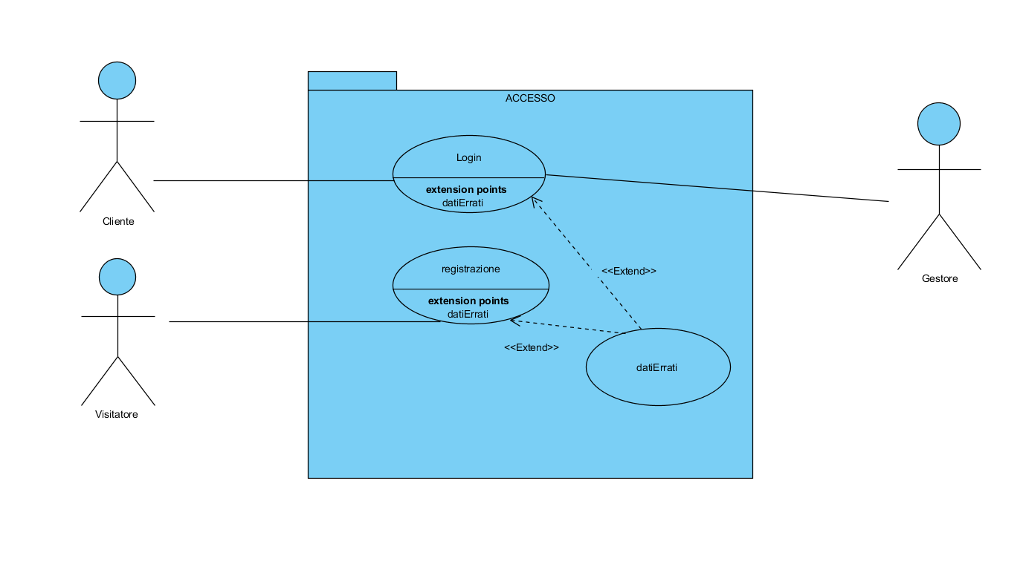

TASK UTENTI CLIENTE/VISITATORE

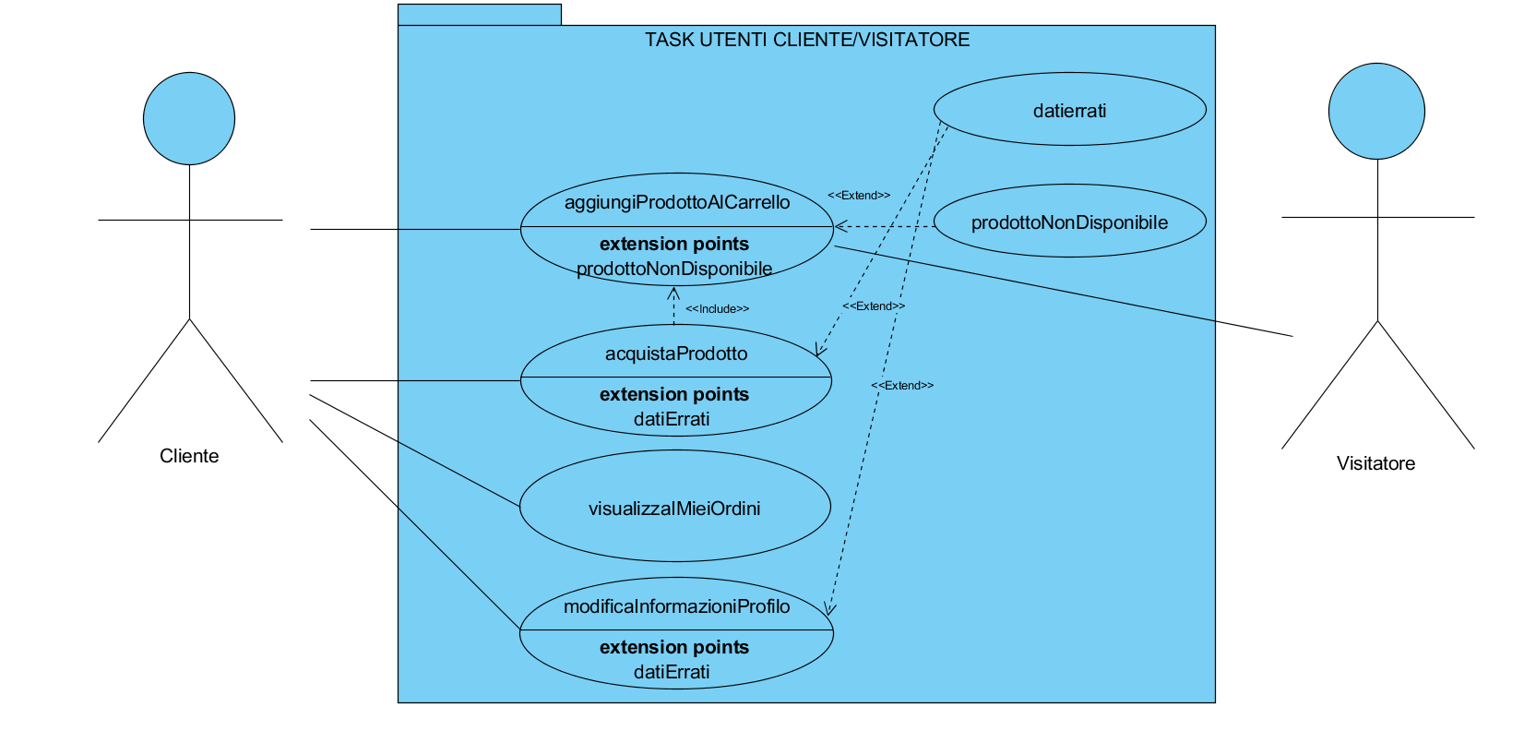

GESTIONE SISTEMA

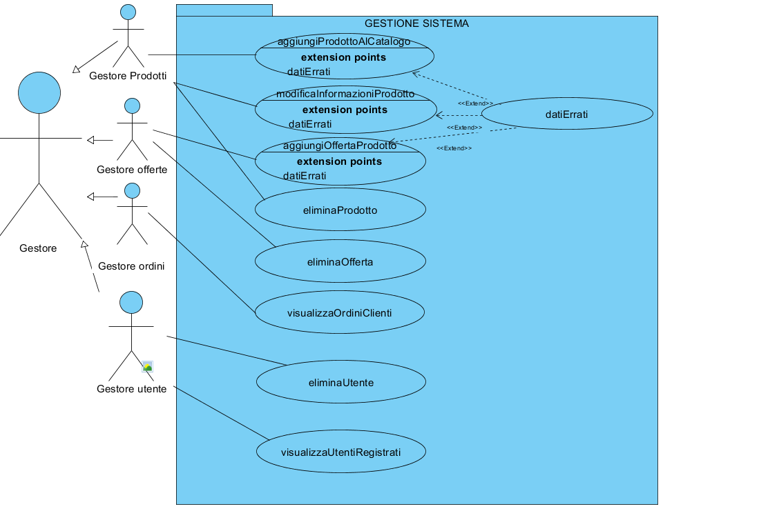

Object model

Class Diagrams
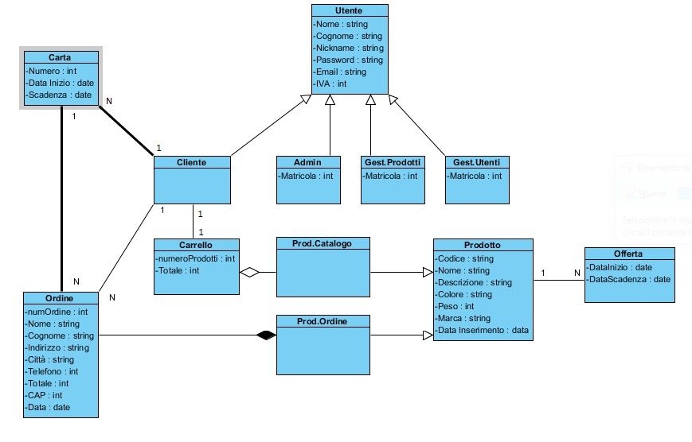

Dynamic model

Login
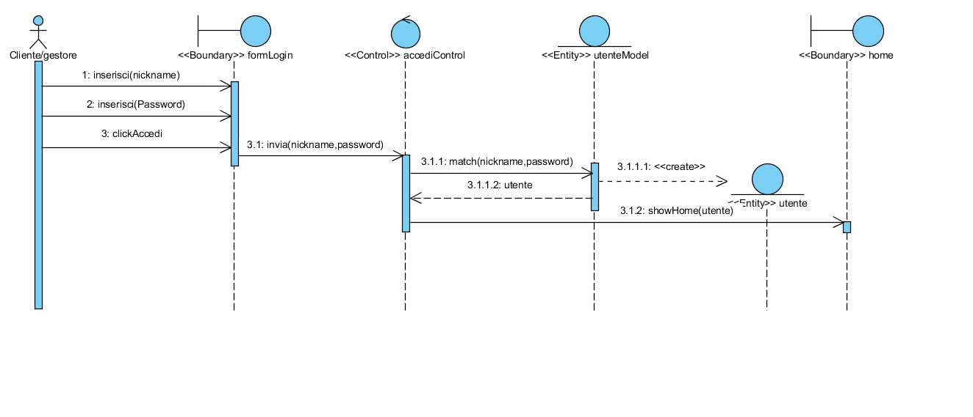
Attore:
- Cliente/Gestore che inizia il caso d’uso
Boundary object:
- formLogin, permette di inserire le credenziali per accedere
- home, è la pagina che permette di visualizzare l’home del sistema.

Control object:
- accediControl, raccoglie dal <<Boundary>> formLogin e passa le informazioni all’entity, per
controllare che le credenziali sono corrette.
Entity object:
- utenteModel controlla se l’utente è registrato al sistema.
- utente, rappresenta l’informazione nel sistema relative all’utente

Registrazione
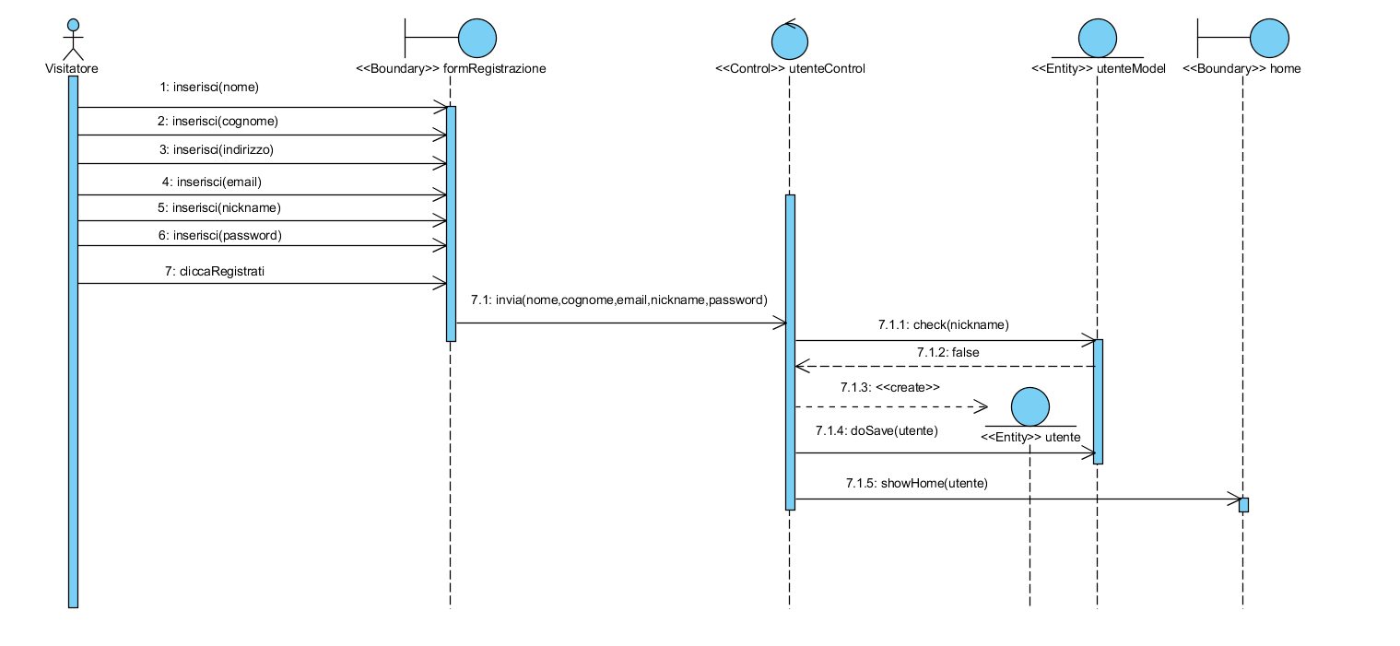
Attore:
- Visitatore che inizia il caso d’uso
Boundary object:
- formRegisrazione, permette di inserire il nome del prodotto da ricercare
- home, è la pagina che permette di visualizzare tutti i prodotti risultati dalla ricerca
Control object:
- utenteControl, raccoglie dal <<Boundary>> fomrRegistrazione le informazioni inserite dal visitatore e crea l’oggetto utente. Il control passa l’oggetto utente all’etity utenteModel.
- Entity object:
- utenteModel salva l’utente nel database.
- utente, rappresenta l’informazione nel sistema relative all’utente.

3.4.4.3. Aggiungi prodotto al carrello

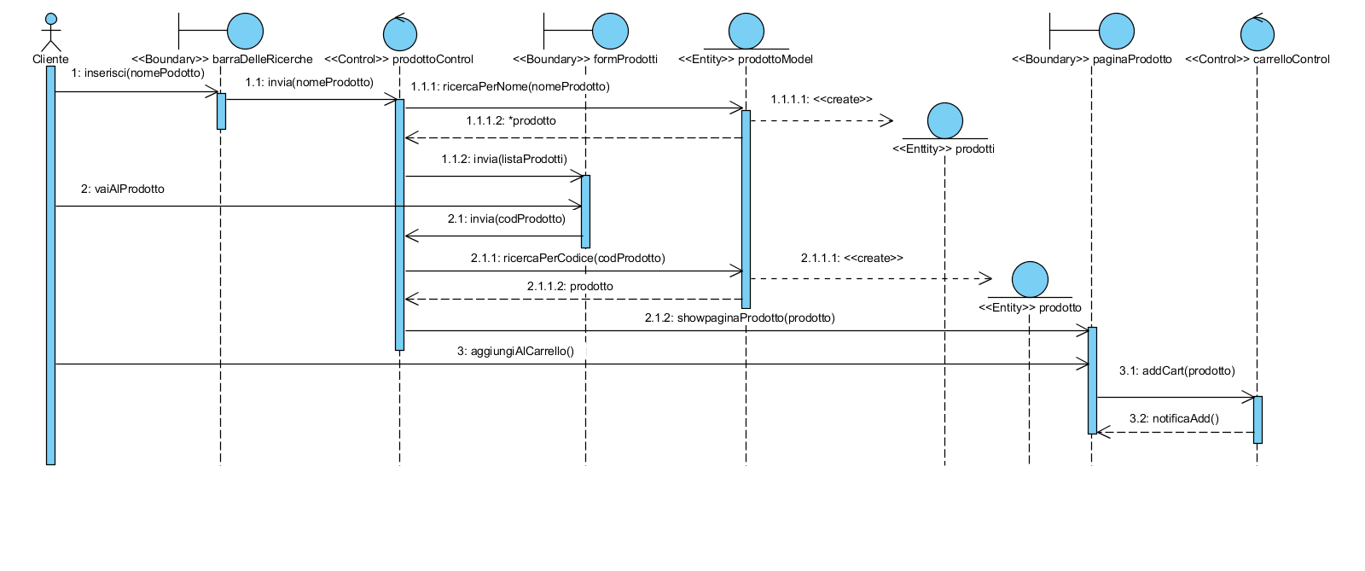
Attore:
- Cliente che inizia il caso d’uso
Boundary object:
- Barra delle ricerche, permette di inserire il nome del prodotto da ricercare
- formProdotti, è la pagina che permette di visualizzare tutti i prodotti risultati dalla ricerca
- paginaProdotto, contiene le informazioni del prodotto selezionato e da aggiungere al carrello
Control object:
- prodottoControl, raccoglie dal <<Boundary>> barra delle ricerche il nome del prodotto e passa le informazioni all’entity, da cui riceve la lista dei prodotti. Passa la lista dei prodotti al <<boundary>> formProdotti.
- carrelloControl riceve l’oggetto prodotto , aggiunge il prodotto al carrello e notifica l’inserimento del prodotto.
Entity object:
- prodottoModel ricerca il prodotto all’interno del database e lo passa al control
- cart, rappresenta l’informazione nel sistema relative al carrello.

Acquista prodotto
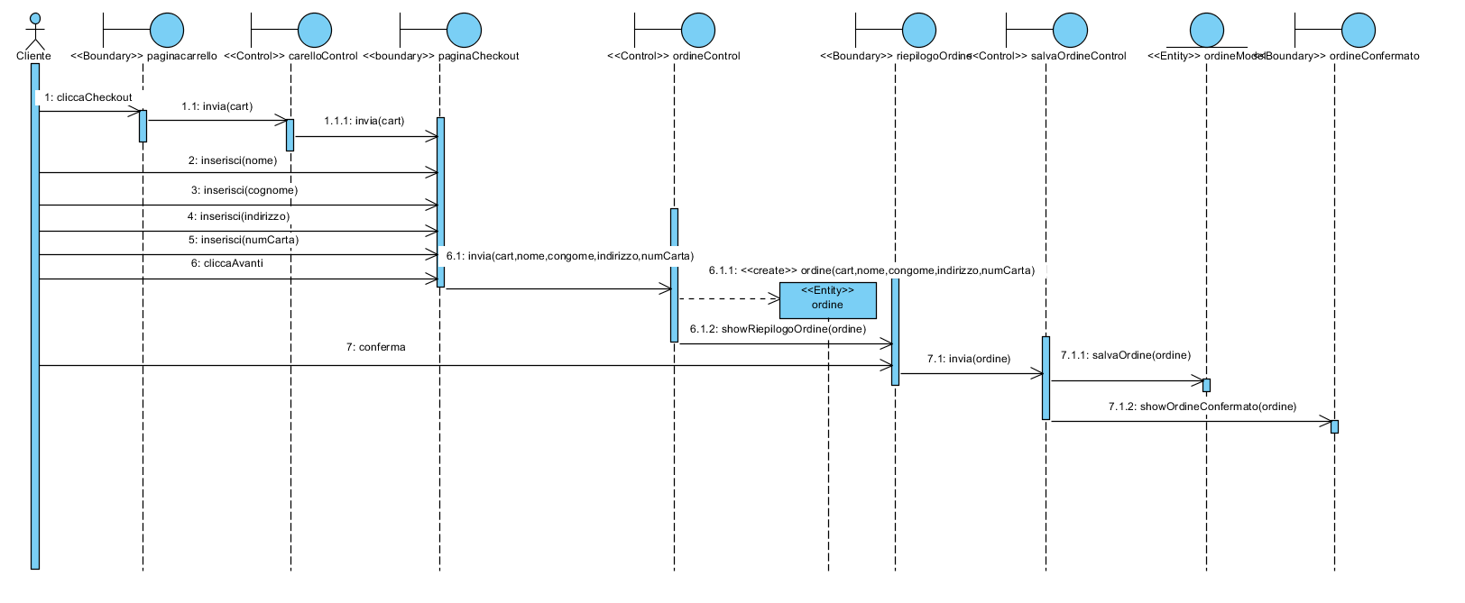
Attore:
- Cliente che inizia il caso d’uso
Boundary object:
- formCart, permette di visualizzare i prodotti presenti nel carrello
- paginaCheckout, form usato per l’input dell’informazione per l’acquisto quando viene premuto il bottone checkout del formCart
- riepilogoOrdine, contiene le informazioni relative all’ordine un bottone per annullare l’ordine, un bottone per confermare l’ordine. Invia i dati al <<Control>> ordineControl
- ordineConfermato, pagina che notifica l’avvenuto ordine
Control object:
- ordineControl, riceve i dati dal <<Boundary>> riepilogoOrdine e crea l’entity ordine, che poi passa alla pagina riepilogoOrdine.
Entity object:
- ordineModel salva l’ordine all’interno del database
- ordine, rappresenta l’informazione nel sistema relative all’ordine

3.4.4.5. Gestore Prodotti – Aggiungi Prodotto

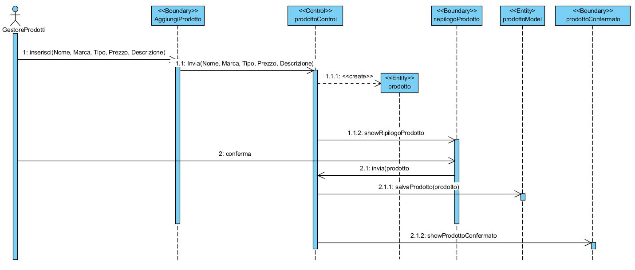

Attore:
- GestoreProdotti che inizia il caso d’uso

Boundary object:
- AggiungiProdotto, form usato per l’input dell’informazione del prodotto da inserire
- RiepilogoProdotto, contiene le informazione relative al prodotto inserito quando viene premuto il pulsante inserisci del AggiungiProdotto.
- ProdottoConfermato, pagina che notifica l’avvenuta operazione di aggiunta di un nuovo prodotto.
Control object:
- ProdottoControl, riceve i dati dal <<Boundary>> AggiungiProdotto e crea l’entity prodotto, che poi passa alla pagina riepilogoProdotto.
Entity object:
- ProdottoModel salva il prodotto all’interno del database
- Prodotto, rappresenta l’informazione nel sistema relative al prodotto

3.4.4.6. Gestore Offerte– Aggiungi Offerta Prodotto
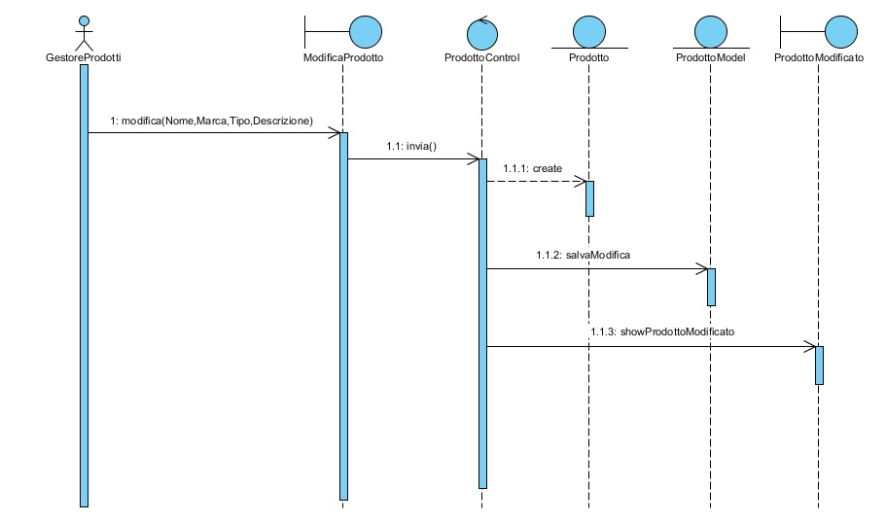

Attore:
- GestoreOfferte che inizia il caso d’uso

Boundary object:
- ListaProdottiGestoreOfferte, Lista dei prodotti a cui può accedere il gestore delle offerte per selezionare il prodotto a cui inserire l’offerta.
- PaginaCreaOfferta, form usata per l’input dei dati dell’offerta da inserire.
- OffertaConfermata, pagina che notifica l’avvenuta operazione di aggiunta di una nuova offerta.

Control object:
- offertaControl, riceve i dati dal <<Boundary>>PaginaCreaOfferta e crea l’entity offerta.

Entity object:
- OffertaModel salva l’offerta all’interno del database
- Offerta, rappresenta l’informazione all’interno del sistema relative all’offerta

Modifica prodotto
Attore:
- GestoreProdotti che inizia il caso d’uso

Boundary object:
- modificaProdotto, form usata per l’input per modificare le informazioni del prodotto
- prodottoModificato, form usata per visualizzare la modifica

Control object:
- prodottoControl, riceve i dati dal <<Boundary>>modificaProdotto e salva le informazioni nel database.

Entity object:
- prodottoModel aggiorna le informazioni del prodotto modificato
- prodotto, rappresenta l’informazione all’interno del sistema relative al prodotto

Diagramma di stato carrello

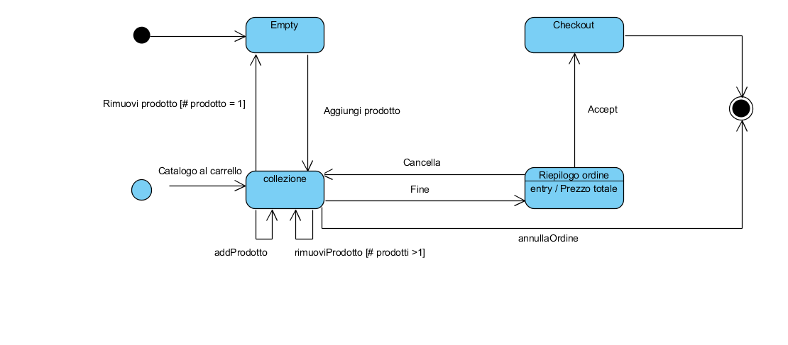

3.4.5.MOCKUP

3.4.5.1. Aggiungi prodotto al carrello

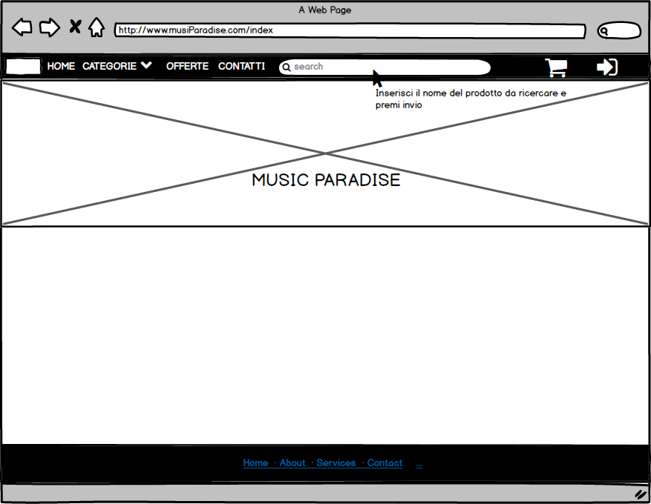

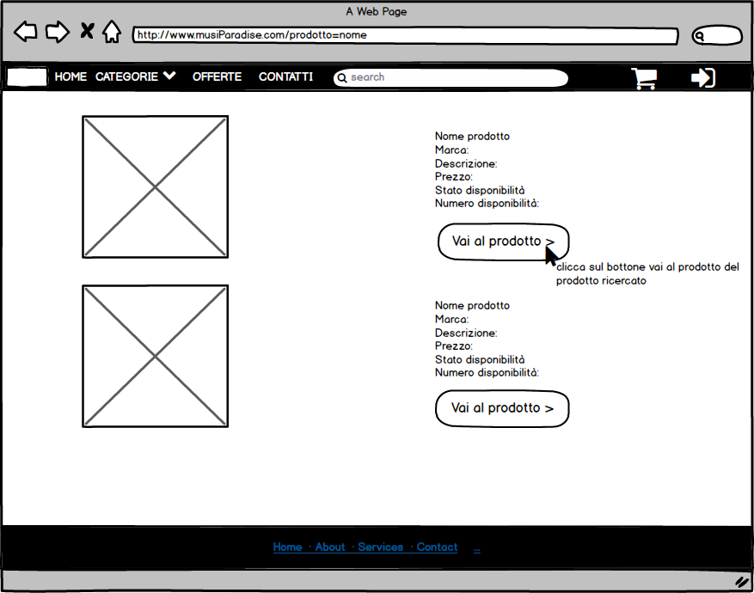
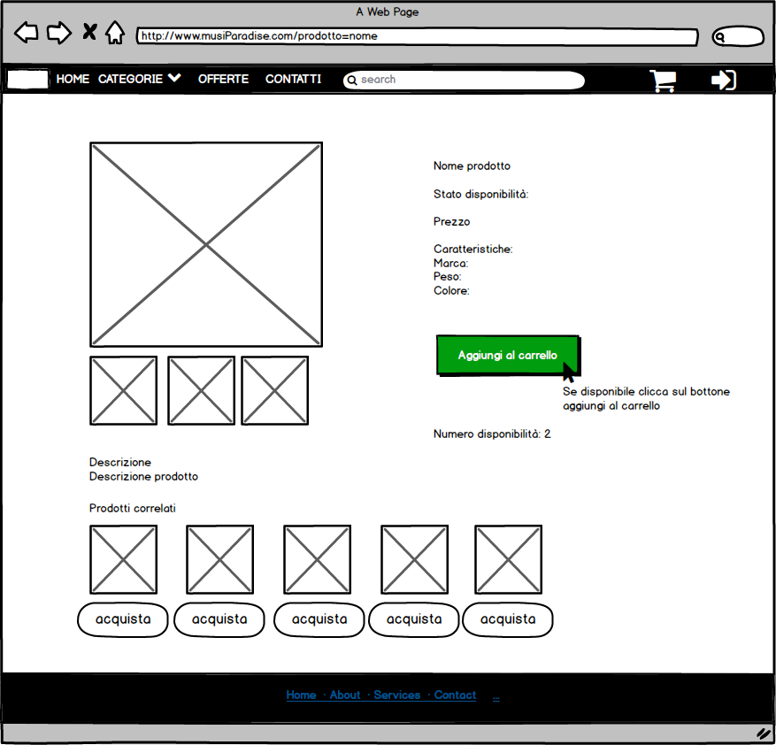

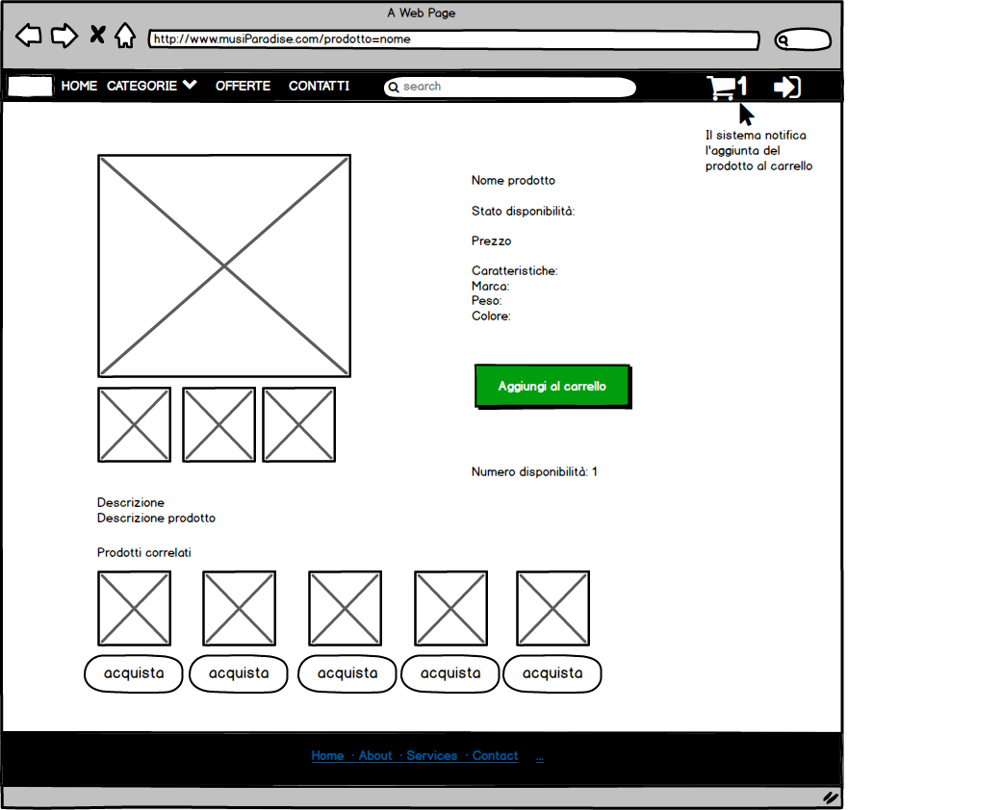

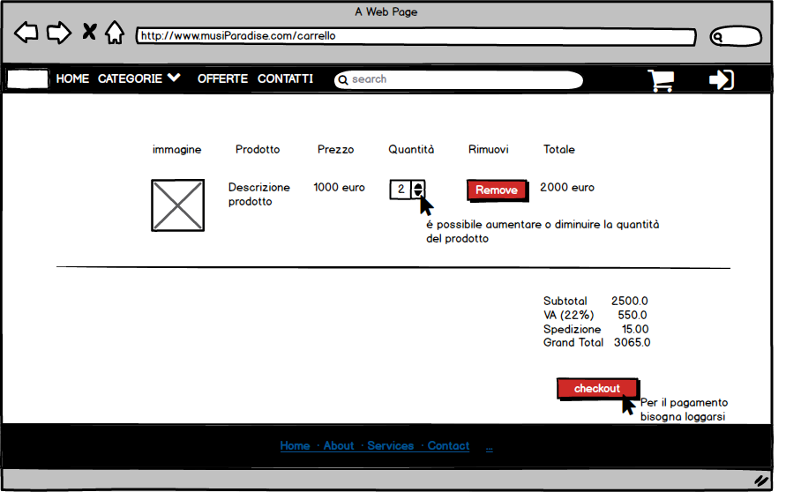

ACQUISTA PRODOTTO

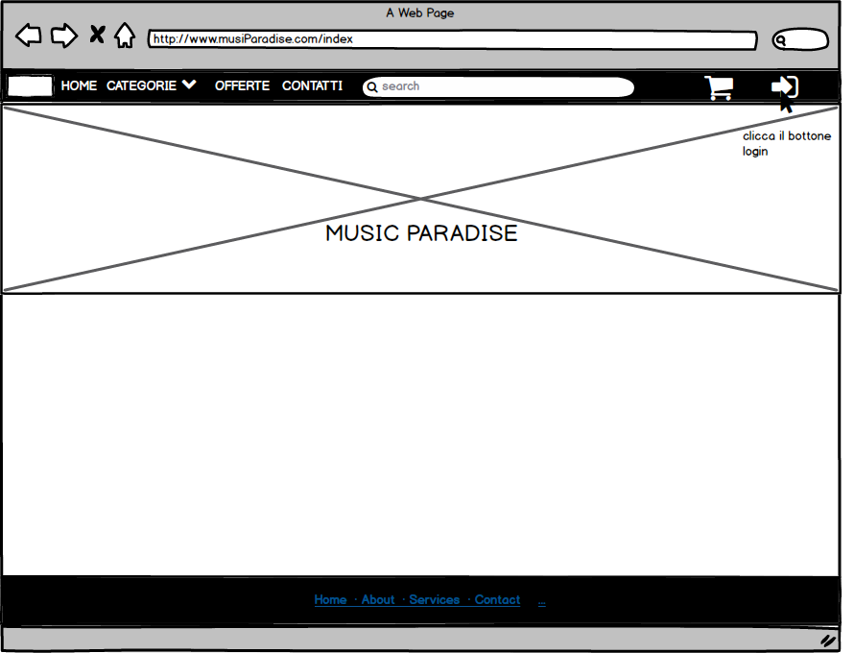

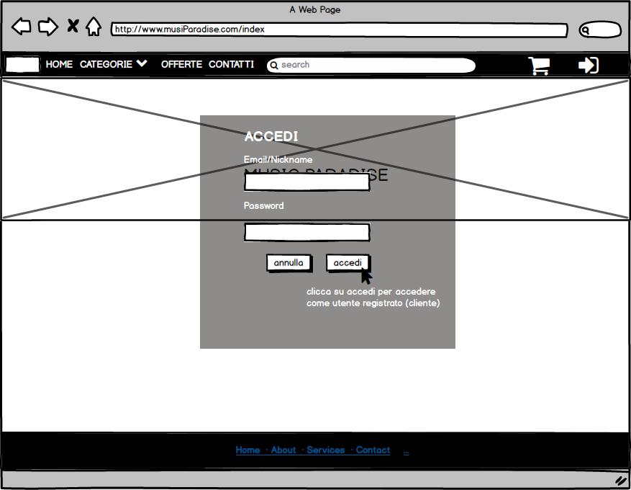
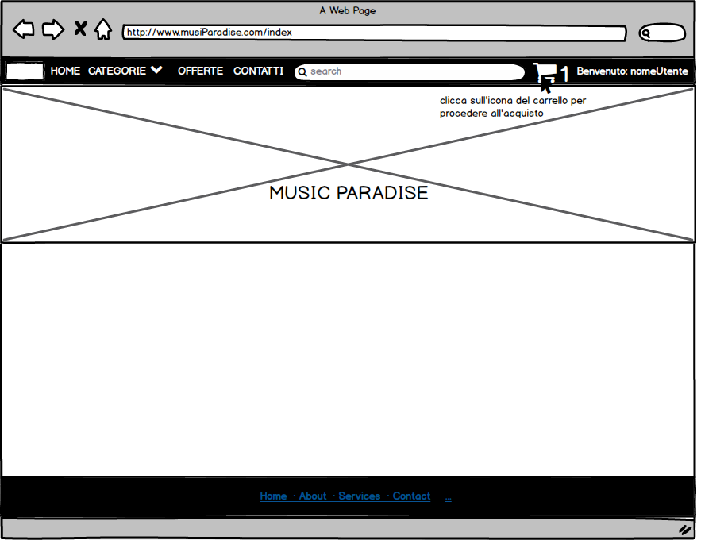

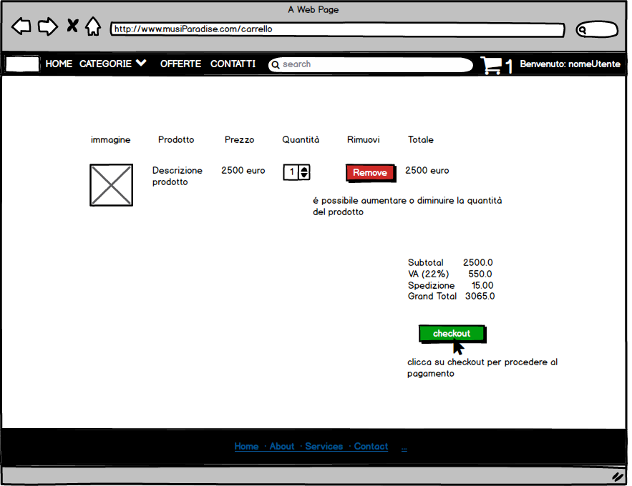
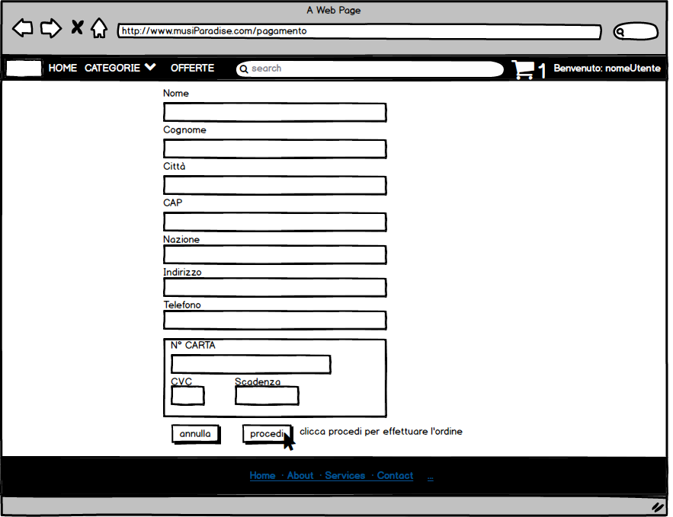

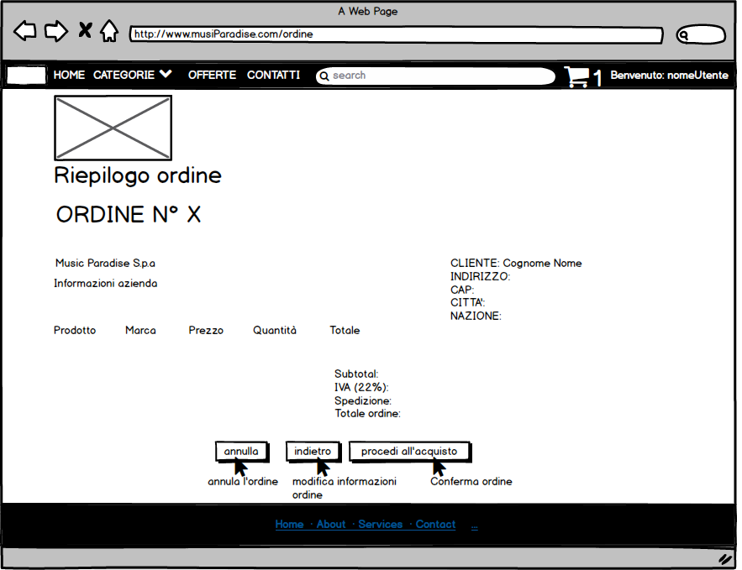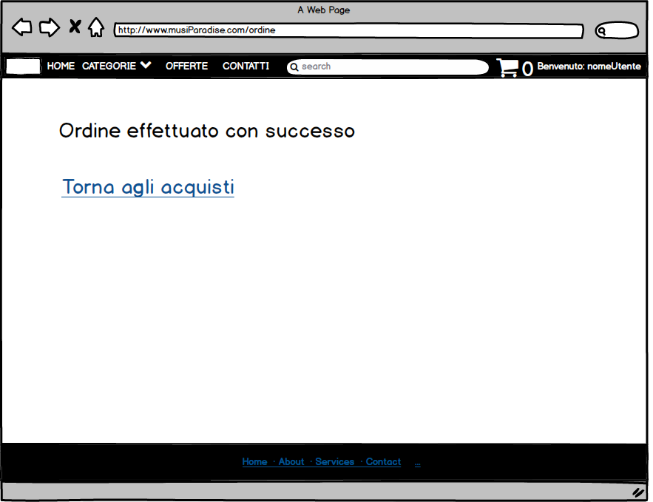

Gestore Prodotti

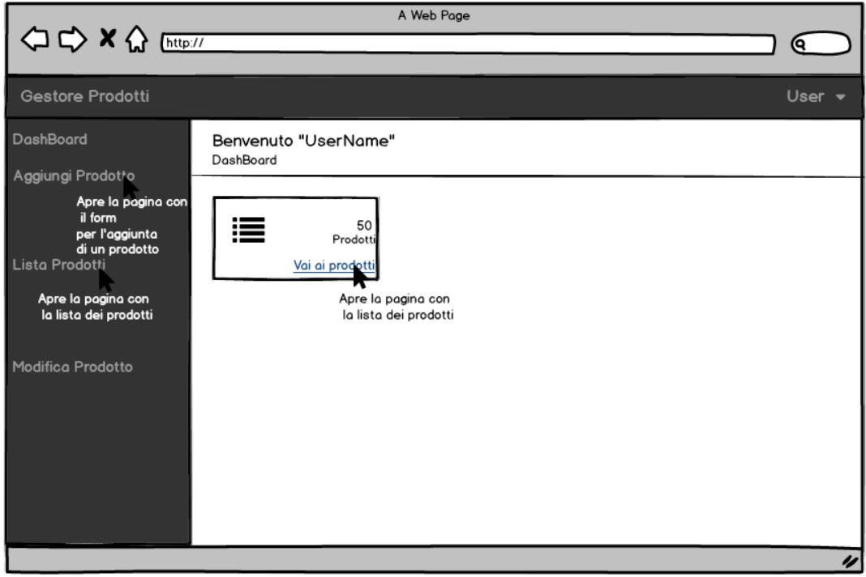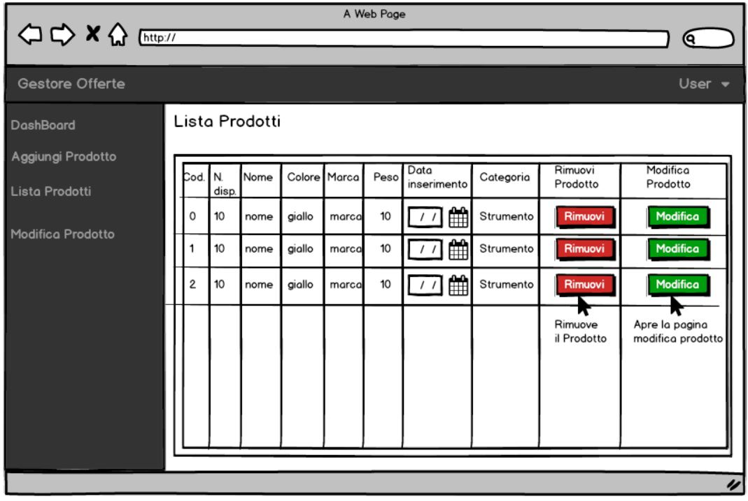

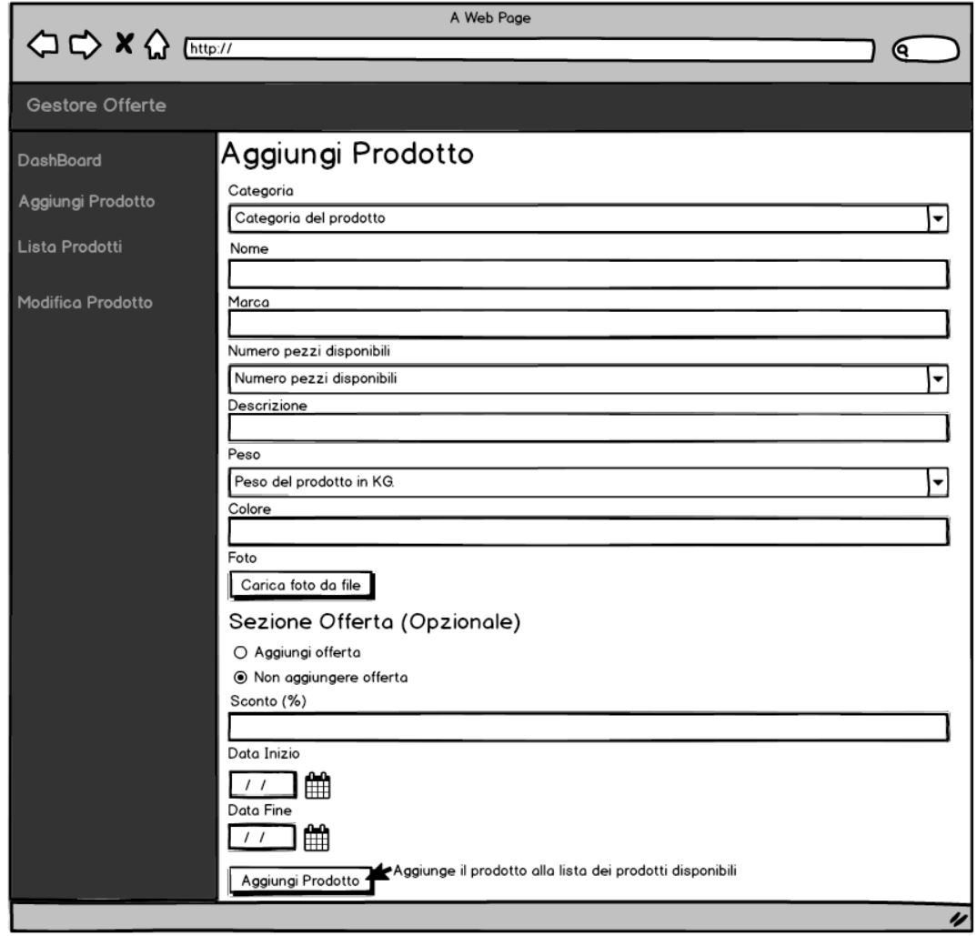

Gestore Offerte

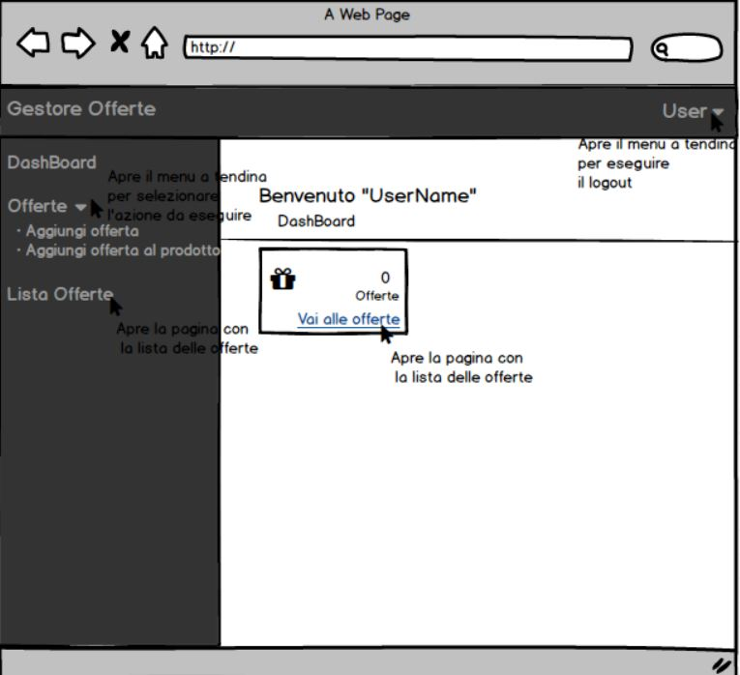

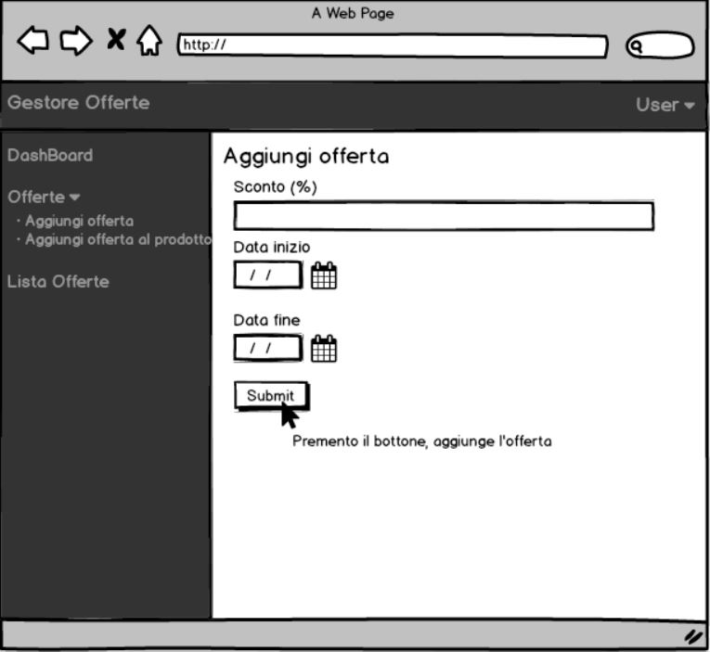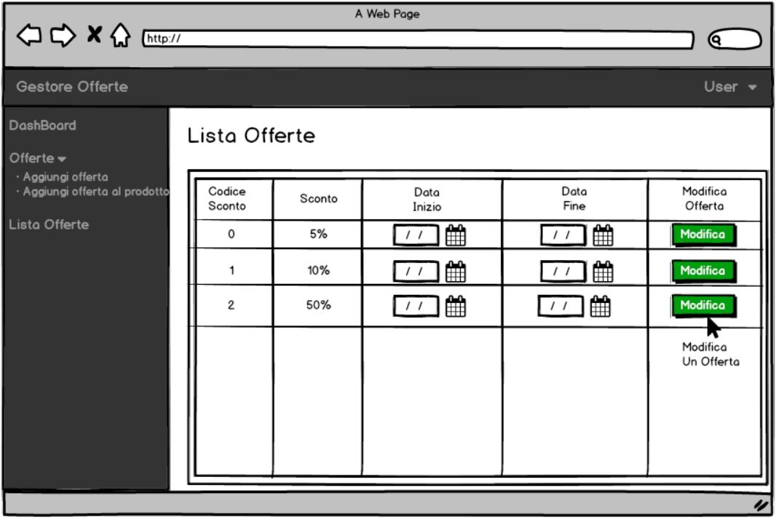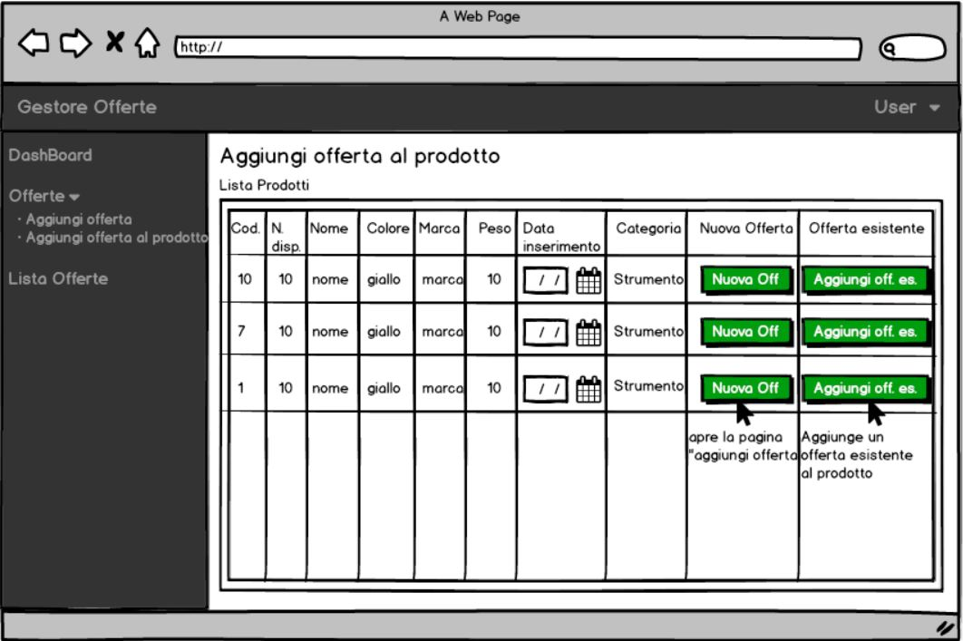

  - GLOSSARIO

Scenario
Istanza di un use case;

GestoreProdotti
Gestore che si occupa delle operazioni sui prodotti;

GestoreOfferte
Gestore che si occupa delle operazioni sulle offerte;

GestoreUtenti
Gestore che si occupa delle operazioni sugli account dei clienti;

GestoreOrdini
Gestore che si occupa delle operazione sugli ordini;

Visitatore
Utente non registrato al sito web;

Cliente
Utente registrato nel sistema;

Amministratore
Amministratore di un applicazione desktop che si occupa delle operazioni sugli account di tipo Gestore;

Class diagram
Diagramma delle classi, descrive gli elementi statici di un sistema software;

Use Case Diagram
Diagramma dei casi d’uso, descrive il comportamento funzionale del sistema software;

Sequence Diagram
Diagramma di sequenza, descrive il comportamento dinamico di un sistema software;

State-Chart Diagram
Diagramma degli stati, descrive il comportamento dinamico di un sistema;

RAD
Documento di Analisi dei Requisiti;

